第2期男鹿市空家等対策計画

令和7年3月

男　鹿　市

◆目次

　第１章　趣旨

　　　1．計画策定の背景・・・・・・・・・・・・・・・・・・・・・・1

　　　2．計画の位置づけ・・・・・・・・・・・・・・・・・・・・・・2

　　　3．人口・世帯の推移・・・・・・・・・・・・・・・・・・・・・3

　　　4．住宅・土地統計調査による住宅総数と空き家の現状・・・・・・6

　　　5．現地調査等に基づく空き家等の状況・・・・・・・・・・・・・6

　　　6．空家等における課題・・・・・・・・・・・・・・・・・・・・9

　第２章　空家等に関する基本方針

　　　1．対象地区・・・・・・・・・・・・・・・・・・・・・・・・ 10

　　　2．定義・・・・・・・・・・・・・・・・・・・・・・・・・・ 10

　　　3．計画期間・・・・・・・・・・・・・・・・・・・・・・・・ 11

4．基本的な方針・・・・・・・・・・・・・・・・・・・・・・ 11

　　　5．計画の目標・・・・・・・・・・・・・・・・・・・・・・・ 13

　　　6．計画の見直し・・・・・・・・・・・・・・・・・・・・・・ 13

　第３章　空家等の調査に関する事項

　　　1．空き家等調査・・・・・・・・・・・・・・・・・・・・・・ 14

　　　2．実態調査・・・・・・・・・・・・・・・・・・・・・・・・ 14

　　　3．空家等情報のデータベース化・・・・・・・・・・・・・・・ 14

　　　4．所有者等が特定できない場合の対処・・・・・・・・・・・・ 14

　第４章　空家等の適切な管理の促進

　　　1．所有者等の意識の涵養・・・・・・・・・・・・・・・・・・ 15

　　　2．所有者等への適正管理指導等・・・・・・・・・・・・・・・ 15

　　　3．市民への情報提供・・・・・・・・・・・・・・・・・・・・ 15

　　　4．特定空家等の判断・・・・・・・・・・・・・・・・・・・・ 15

　第５章　空家等の利活用の促進

　　　1．利活用可能な空き家等の情報提供・・・・・・・・・・・・・ 17

　　　2．市の補助制度による利活用・・・・・・・・・・・・・・・・ 18

　　　3．国による財政上の支援を活用した利活用の促進・・・・・・・ 18

　　　4．関係法令等の遵守・・・・・・・・・・・・・・・・・・・・ 18

　第６章　管理不全空家等・特定空家等に対する措置

　　　1．認定方法・・・・・・・・・・・・・・・・・・・・・・・・ 19

　　　2．措置の方針・・・・・・・・・・・・・・・・・・・・・・・ 19

　　　3．措置の実施・・・・・・・・・・・・・・・・・・・・・・・ 19

　　　4．その他の対処（関係法令による対応）・・・・・・・・・・・ 23

　第７章　市民等からの相談体制

　　　1．相談体制・・・・・・・・・・・・・・・・・・・・・・・・ 24

　第８章　空家等対策の実施体制

　　　1．庁内特定空家等調査部会・・・・・・・・・・・・・・・・・ 26

　　　2．男鹿市空家等対策協議会・・・・・・・・・・・・・・・・・ 27

　　　3．関係機関等との連携・・・・・・・・・・・・・・・・・・・ 27

　第９章　その他空家等対策の実施に関する事項

1．適切な管理推進のための支援策・・・・・・・・・・・・・・ 29

第１章　趣旨

**1．計画策定の背景**

近年、全国的に空家等が増加し、適切な管理がされず放置されている空家等は、防災、衛生、景観等の地域住民の生活環境に深刻な影響を及ぼし、全国的に大きな社会問題となっています。

国はこうした状況を踏まえ、平成27年5月に「空家等対策の推進に関する特別措置法（平成26年法律第127号。以下「空家法」という。）」を施行し、法に基づく空家等対策の取組を進めてきました。

しかし、今後も高齢化などを要因に、居住目的のない空家等のさらなる増加が見込まれることを踏まえ、周囲に悪影響を及ぼす前の段階から空家等への対策を進めるため、令和5年6月に一部法改正が行われ、空家等の「活用拡大」「管理の確保」「特定空家等の除却等」を3本柱として、管理不全空家等に対する指導・勧告の仕組みの創設や市町村長による相続財産の清算人等の選任要求が可能となるなど、地方自治体の対応を強化することが示されました。

本市においては、令和2年3月に「男鹿市空家等対策計画」を策定し、空家等に関する問題の解決に向けて取組を進めてきましたが、今後も引き続き人口減少や高齢化率の上昇が見込まれることから、社会情勢に沿った空家等対策を取り組んでいく必要があります。

以上のことから、本市における空家等に関する対策を見直し、総合的かつ計画的に取組を進め、防災や衛生などの生活環境の保全を図ることを目的に「第2期男鹿市空家等対策計画」を改定します。

**2．計画の位置づけ**

　この空家等対策計画は、空家法第7条の規定に基づき、国が定めた「空家等に関する施策を総合的かつ計画的に実施するための基本的な指針」に即して定めたもので、空家等対策を効果的かつ効率的に推進するために、本市の地域の実情に合わせ、総合的かつ計画的に実施するために策定したものです。計画の推進にあたっては、本市の総合計画に定めている空き家関連施策との整合性を図り取り組むものです。



**3．人口・世帯の推移**

　本市の総人口は 1955 年（昭和 30 年）の 59,955 人をピークに減少を続け、2024 年（令和6年）4月現在では 23,779 人とピーク時の半数以下になっています。

「男鹿市人口ビジョン」によると、人口減少の傾向は今後も続き、2030 年（令和 12 年）には 2 万人台を維持するものの、2040 年（令和 22 年）には、2 万人を下回ると推計されます。

今後も、人口減少・少子高齢化は加速度的に進行することが予測されます。

**①人口の推移**

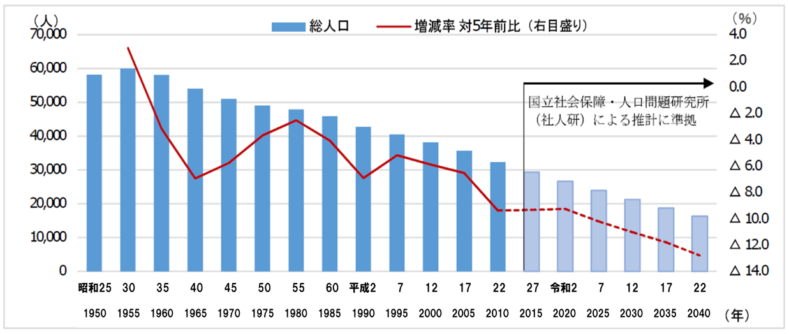

(資料：男鹿市人口ビジョン)

**②世帯の推移**

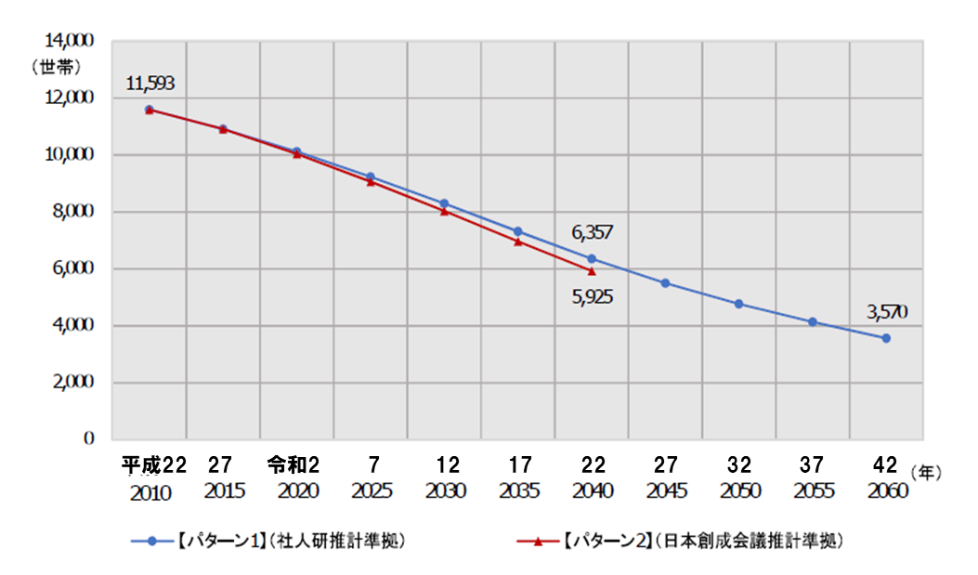

(資料：男鹿市人口ビジョン)

**③高齢化率の推計**

　高齢者数（65歳以上人口）は、年々増加しており男鹿市人口ビジョンによると2030年（令和12年）まで上昇を続け46.1％でピークとなり、その後低下すると見込まれます。

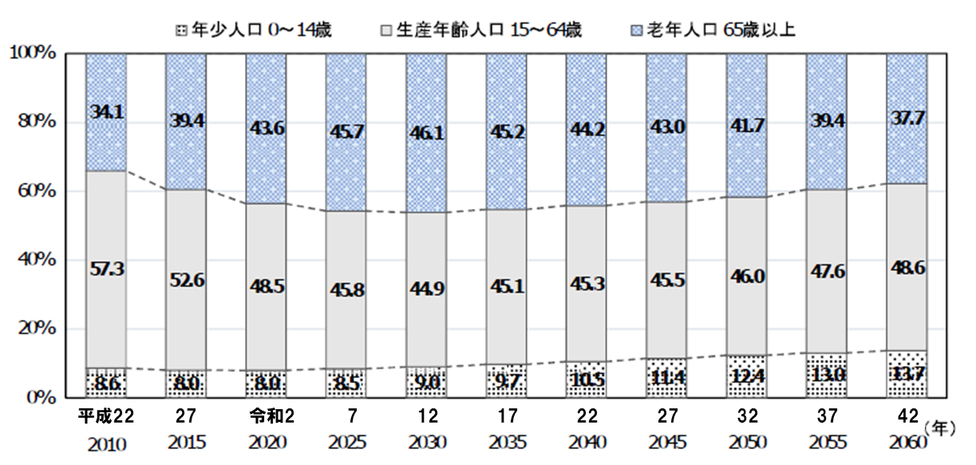

(資料：男鹿市人口ビジョン)

**④高齢者のいる世帯の推移**

2015年（平成27年）と比較すると、2020年（令和2年）は、高齢者のいる世帯数が増加しており、2020年（令和2年）の高齢者単身世帯数は、2,071世帯、高齢者夫婦世帯は、2,042世帯となっています。

　世帯全体に占める割合は、2020年（令和2年）の高齢者単身世帯が19.8％、高齢者夫婦世帯が19.5％となり、10世帯に4世帯は高齢者のいる世帯、そのうち、高齢者単身世帯は5割を超えています。



※高齢者夫婦世帯：夫65歳以上、妻60歳以上の夫婦1組のみの一般世帯

（資料：国勢調査）

**⑤地区別人口の推移**

　地区別人口について、国勢調査によると2015年（平成27年）から2020年（令和2年）にかけての人口は、市内全域で減少となっています。

世帯数については船越地区を除き、他の地区は全て減少となっています。

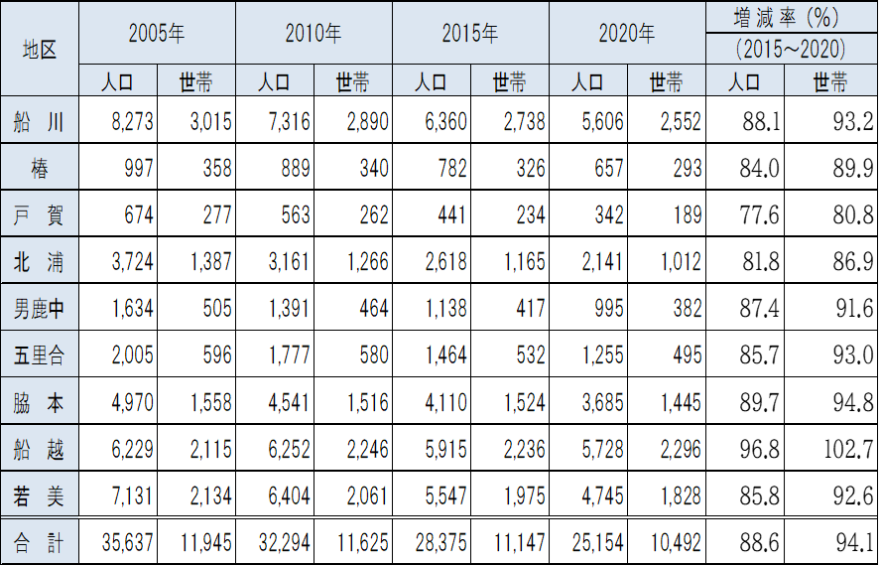

　　　　　　　　　　　　　　　　　　　　　　　　　　　　　　　　　　　　　　　　　　　　（資料：国勢調査）

**4．住宅・土地統計調査による住宅総数と空き家の現状**

　住宅・土地統計調査によると2023年（令和5年）の本市の住宅総数は13,170戸であり、この内、「二次的住宅」「賃貸用の住宅」及び「売却用の住宅」を除いた空き家（「その他の住宅」）は2,410戸、空き家率は18.3％となっています。

　空き家を「その他の住宅」に限定した2023年（令和5年）の空き家率は、県全体の数字である10.0％より大幅に上回っており、2018年（平成30年）と比較すると、空き家数は240戸増加しています。区分別では、腐朽・破損がある空き家が、2023年（令和5年）では550戸となり、2018年（平成30年）の880戸から330戸の減少となっています。また、腐朽・破損がない空き家は、2023年（令和5年）では1,810戸となり、2018年（平成30年）の1,240戸から570戸増加しています。

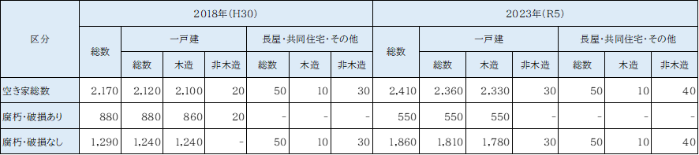

（資料：住宅・土地統計調査）

**5．現地調査等に基づく空き家等の状況**

本市では、空き家等であると判断した建築物については、建物の状況等について外観目視により判定を行い、危険度ランクA～Dに分類しています。



空き家数を比較すると、危険度の高いA、Bランクについては、計画策定時と比べ3.23%の増であるものの、Cランク2.64％、Dランクは3.12％減少し、全体では2.17％減少しています。しかしながら全地域の新たなA、Bランクの空き家の現状を把握しきれておらず、また、空き家等除却費補助金を活用した除却や、空き家バンクの利活用もされているものの、単身高齢者の施設への入所等から空き家となる件数も増えています。

（令和6年10月末現在）



地区別の空き家の件数については、船川地区が422件、北浦地区が317件、若美地区が237件と多くなっています。市に寄せられる相談では危険度の高いA、Bランクが多くあります。

令和6年度からの空き家等実態調査により、ますます危険度の高い空き家が増えることが見込まれます。

（令和6年10月末現在【（）内は令和元年10月末時点】)



不良住宅判定基準

**6．空家等における課題**

本市の人口は、今後も減少傾向が続くことが見込まれるほか、高齢者単身世帯数の増加傾向もあり、さらなる空き家等の発生が懸念されます。

1. 空き家等の発生を抑制するための予防対策

　人口や世帯数の減少、高齢化が進み、所有者の死亡や相続の問題、施設等への入居などによって、今後も空き家等が増加していくことが懸念されます。

また、現在は居住されているものの、将来空き家になる可能性がある住宅も増加傾向にあることから、今後ますます空き家が発生していくことが懸念されます。市全体で空き家等に関する問題意識の共有を図るとともに、新たな空き家等の発生を抑制するための取組が必要となります。

1. 管理不全な空家等の対策

　空き家等の所有者・管理者の高齢化も進んでいると考えられるため、適切な管理がされていない空き家や、相続人の空き家に対する意識の低下、また相続困難等により管理不全となる空き家等も増加すると見込まれます。

　こうした空き家について、特定空家等に至る前に空き家の所有者やその関係者等に、早期から予防的アプローチや対策を講じることにより、危険な空き家を抑制することが必要となります。

1. 空家等の利活用

　現状、所有者の意向として、空き家をそのままにしておくことが多く見受けられることから、所有者等に有効活用を促し、いかに空き家のままにしない手段を講じるかが、利活用を促進する手立てとなります。

　腐朽・破損のある空家等が増加している中、リフォーム費用が発生することが賃貸・売却する際の課題として挙げられます。

　このようなことから、空き家バンク等を活用し、空き家等の賃貸や売却、購入等に関する情報提供の充実や公的補助の利活用等を促進するなどの対策が必要になります。

1. 所有者の問題意識の向上について

　空き家の管理責任は所有者にありますが、所有者の中には管理責任の意識が低く、また、将来的に建物をどうするか決めないまま、空き家になってしまったものが多くあるものと考えられます。所有者等が普段から空き家に対して問題意識を持って考えていくことが必要です。

第２章　空家等に関する基本方針

**1．対象地区**

本計画は市内全域とします。

**2．定義**

〇空家等（空家法第2条第1項）

建築物又はこれに付属する工作物※1であって居住その他の使用がなされていないことが常態※2であるもの及びその敷地（立木その他の土地に定着する物を含む。）をいう。ただし、国又は地方公共団体が所有し、又は管理するものを除く。

※1　建築物又はこれに付属する工作物

　　　「建築物」とは建築基準法第2条第1号の「建築物」と同義であり土地に定着する工作物のうち、屋根及び柱又は壁を有するもの（これに類する構造のものを含む。）、これに付属する門又は塀等をいい、また「これに付属する工作物」とはネオン看板など門又は塀以外の建築物に付属する工作物が該当する。

※2　居住その他の使用がなされていないことが常態

　　　「居住その他の使用がなされていないことが常態」とは、人の日常生活が営まれていない、営業が行われていないなど当該建築物等を現に意図をもって一年以上使い用いていないことをいう。

〇管理不全空家等（空家法第13条第1項）

適切な管理が行われていないことによりそのまま放置すれば特定空家等に該当することとなるおそれのある状態にあると認められる空家等をいいます。

〇特定空家等（空家法第2条第2項）

空家等のうち、以下のものをいいます。

・そのまま放置すれば、倒壊等著しく保安上危険となるおそれのあるもの

・そのまま放置すれば、著しく衛生上有害となるおそれのあるもの

・適切な管理が行われていないことにより著しく景観を損なっているもの

・周辺の生活環境の保全を図るために放置することが不適切なものをいいます。

**3．計画期間**

本計画は、令和7年度から令和11年度までとします。

**4．基本的な方針**

空家等の問題は、地域の生活環境、観光地の印象に与える影響が大きいことから、地域の問題として捉え、地域住民の参加のもと有識者と連携を図り、空き家等の適切な管理や利活用を推進し、安全・安心・快適に暮らせるまちづくりを目指します。

《基本方針1　空家等の発生の抑制》

所有者の当事者意識向上のための啓発や情報提供を行い、空家等の適正管理の促進に努めるとともに、空家等の管理、売却、法律上の権利関係、解体などに関する所有者等への相談体制を強化します。

**【主な取組】**

■空き家等がもたらす問題や、適正な管理・利活用の方法等に関して、市の広報やホームページのほか、テレビ・ラジオ、インターネット・SNS等により情報発信

■固定資産税納税通知書へのチラシ同封による情報提供

■相続した空き家等に係る譲渡所得の特別控除の周知

■空き家相談会の実施

■木造住宅耐震改修等事業による耐震診断及び耐震改修への支援

《基本方針2　空家等の適正な管理の促進》

空家等となった建物が周辺に悪影響を及ばさないよう、所有者等の責務のもと適正な管理を促します。

**【主な取組】**

■空家等の適切な管理や点検方法等に関して、市の広報やホームページ等により情報発信

■条例に基づく危険な空き家の所有者への指導等

■男鹿市空き家等除却費補助金による解体費への支援

■秋田銀行との空き家解体ローン覚書による金利引下げ融資の実施

《基本方針3　空家等の利活用の促進》

空家等及び空家等を除却した跡地は、活用方法によっては有効な地域資源になる可能性があることから、所有者等の意向を踏まえて、利活用が可能な空家等の流通や、地域のコミュニティの維持・再生に必要な機能を図るなど、まちづくりに資する空家等の利活用を促進します。

**【主な取組】**

■空き家バンク制度による利活用の推進

■移住定住推進事業による改修費への支援

■空き家のデータベース作成による情報共有

■書籍（田舎暮らしの本）への掲載

《基本方針4　所有者等、地域その他の団体・事業者等との連携・協働》

空家等対策は分野横断的で多岐にわたるものであり、様々な組織、団体等が連携して対処する必要があります。また、各種施策の実施に当たっては、外部の専門家および関係団体等との連携による実施や検討を行います。

**【主な取組】**

■管理不全な空家等の所有者等に対して、適正な管理を促すための情報提供・助言

■空家等の管理に関する相談窓口の一元化

**5．計画の目標**

当市の空家等対策としては、空家等の適切な管理や利活用を促進するため、成果指標を設定し、これを基に本計画の進捗状況の把握と評価を行います。



※危険度ランクA、Bランクの計

**6．計画の見直し**

本計画の計画期間は5年間（令和7年4月～令和12年3月）となっていますが、取組方針に基づき空家等対策を講じ、助言・指導、勧告等の措置状況などにより窓口で受けた相談や苦情の内容から課題の洗い出しを行い、協議会において検証し、必要に応じ計画の見直しを行うものとします。

第３章　空家等の調査に関する事項

**1．空き家等調査**

　空家等対策に取り組むためには、市内の空き家等の実態や、所有者等の情報を管理する必要があります。空き家等の実態は常に流動的であり、時間の経過により変動することから、本市では地域コミュニティセンターに配属された集落支援員等と連携して現地調査を行い、地域と密着した現状の把握と調査に努めます。

**2．実態調査**

前回の市内全域調査から数年が経過し、所有者等の変更や建物の劣化が進んでいることが考えられることや新たな空き家等情報、ガス、水道の閉栓情報を基に再度、実態調査を行います。

　《所有者等の特定手順》

1. 固定資産税課税情報から、所有者等及び納税義務者等の氏名・住所を調査する。
2. 住民基本台帳や戸籍謄抄本等の情報から、所有者等の現住所および相続関係者を調査する。
3. 登記簿情報から利害関係や登記の情報を調査する。
4. 上水道、ガスの契約者情報等を調査する。
5. 電力会社等にある所有者情報を市は要請することができる。

**3．空家等情報のデータベース化**

　空き家等調査にて得た情報をデータベース化しているが、今後、空き家情報、写真を統合型GISを活用し、住宅地図上に空き家情報を重ねることで空き家等の分布状況、建物状況等を容易に把握できるようにします。

**4．所有者等が特定できない場合の対処**

　登記情報や戸籍情報、固定資産税課税情報などの調査を経て、所有者所在不明や相続人不在により所有者等が特定できない場合は、空家法第22条第10項で規定する「過失なく措置を命ぜられるべき者を確知できない」空き家等と判断します。

第４章　空家等の適切な管理の促進

**1．所有者等の意識の涵養**

空き家等がもたらす問題は、第一義的には所有者等が自らの責任により的確に対応することが前提です。所有者等に対して空き家等の適正な管理や利活用の意識づけを行うことが肝要であり、また、相続、転勤などにより、すべての人が空き家等の所有者等になる可能性があるということを知っていただくことも重要です。このため、広く所有者等に対し、市広報紙やSNS等を活用して啓発を行い、空き家等の問題に関する意識の涵養を行います。

**2．所有者等への適正管理指導等**

空き家等の適正な管理がされていない場合、所有者等に対し、腐朽等の情報提供や適正管理に関する助言指導を行います。

　また、住宅の不良度判定の手引きにより調査した結果、危険空き家等と判断した場合は、除却費の補助制度の活用等により早期の除却を促します。

**3．市民への情報提供**

空き家等の除却、利活用、管理に関する情報を記載したチラシ等を作成し、市民、土地建物所有者に情報提供し積極的な活用を促します。

**4．特定空家等の判断**

管理不全空家等の所有者等に改善を促したにも関わらず、何ら事態の改善が図られず、かつ、周辺の生活環境への影響が深刻な場合は、適切な管理のための情報提供、助言を継続するとともに、特定空家等の認定及び行政措置手続への移行を検討します。

≪市の補助制度や控除≫　　　　　　　　　　　　　　　　（令和6年9月末現在）

|  |  |  |
| --- | --- | --- |
| 名　　称 | 内容・金額 | 実施主体 |
| 1. 男鹿市空き家等除却費補助金事業 | 市から助言指導の対象等となった空き家所有者に対して、除却費の一部を補助  不良住宅：除却費50％、50万円上限  不良住宅に準ずる：除却費20％、20万円上限  不良住宅を町内会で除却する場合は除却費80％、80万円上限 | 市  (危機管理課) |
| 1. 男鹿市移住者住宅取得等支援事業 | 市外から転入する世帯に住宅の取得や修繕費用、住宅の賃借に要する費用の一部を補助 | 市  （企画政策課） |
| 1. 男鹿市空き店舗等利活用促進事業 | 既存店舗の改修や空き店舗を活用して新規に店を構えチャレンジする方に対して、改修費や賃借料の一部を補助  ※①改修費の1/2以内、限度額150万円  　②店舗月額賃借料 月額4万円（開業日から  最大12カ月） | 市  （男鹿まるごと売込課） |
| 1. 男鹿市木造住宅耐震診断支援事業 | 昭和56年5月31日以前に建築された住宅の耐震診断を希望する方に費用の一部を助成  ※診断料13万円のうち国県市で12万円を助成 | 市  （建設課） |
| 1. 男鹿市木造住宅耐震改修等補助事業 | 耐震診断士による耐震診断の結果を受け、耐震改修・建替えを行う方に対して費用の一部を助成  ※工事費の50％以内、上限100万円 | 市  （建設課） |
| 1. 空き家の発生を抑制するための特別措置 | 譲渡所得の金額から最高3,000万円まで控除  ※本特例措置の適用期間が2027年（令和9年）12月31日まで延長されています。  （拡充分については令和6年1月1日以降の譲渡が対象） | 国 |

第５章　空家等の利活用の促進

**1．利活用可能な空き家等の情報提供**

空き家・空き地バンクは、市内の空き家・空き地の有効活用を通して移住・定住を促進し、あわせて景観の保全、集落の維持や防犯・防災体制の維持などにもつながる制度です。

賃貸や売買を希望する空き家・空き地物件の所有者から、空き家・空き地バンクに物件情報を登録していただき、市のホームページや移住関連書籍への掲載などを通じて、希望者に情報を提供します。

**【空き家・空き地バンクの仕組み】**



**2．市の補助制度による利活用**

空き家等のうち、住宅については移住者の住宅取得等への補助制度や木造住宅の耐震改修に係る補助制度、住宅以外については既存店舗の改修や賃借料の補助制度を市広報紙、SNS、ホームページ等で広く周知することにより、空家等の解消、商業施設の利活用を促進します。

|  |
| --- |
| 補助制度（制度の詳細はＰ16参照） |
| ・男鹿市移住者住宅取得等支援事業  ・男鹿市空き店舗等利活用促進事業  ・男鹿市木造住宅耐震診断支援事業  ・男鹿市木造住宅耐震改修等補助事業 |

**3．国による財政上の支援を活用した利活用等の促進**

空家等対策計画に基づき市町村等が実施する空き家の利活用や除却等に対して、国が支援を行う「空き家対策総合支援事業」や「空き家再生等推進事業」等があります。

国の支援事業の活用を図り、生活環境の改善や地域づくりにつながる施策を推進します。

**4．関係法令等の遵守**

空家等を従前の用途以外で活用する場合は、建築基準法、都市計画法、消防法、旅館業法等の関係法令を遵守するため、専門知識を有する関連団体等と連携を図ります。

第６章　管理不全空家等・特定空家等に対する措置

**1．認定方法**

管理不全空家等、特定空家等は、適切な管理が行われず地域住民の生活環境に悪影響を及ぼすことから、市は地域住民の生命、身体、財産の保護を図り、また、健全な生活環境の保全を図るため、必要な措置を講じます。

1. 管理不全空家等の認定

管理不全空家等の認定については、国の「管理不全空家等及び特定空家等に対する措置に関する適切な実施を図るために必要な指針（ガイドライン）」に定める基準により該当空家等の調査を行い、そのまま放置すれば特定空家等となるおそれのある状態にあると認められるか判定し、男鹿市庁内特定空家等調査部会に諮り、その後、男鹿市空家等対策協議会に意見を求めた上で、市長が認定します。

1. 特定空家等の判断、認定

特定空家等は、適切な管理が行われず地域住民の生活環境に悪影響を及ぼすことから、市は地域住民の生命、身体、財産の保護を図り、また、健全な生活環境の保全を図るため、必要な措置を講じます。

特定空家等の判断にあたっては、国の「特定空家等に関する措置」に関する適切な実施を図るために必要な指針（ガイドライン）や住宅の不良度判定の手引きに基づき調査、庁内特定空家等調査部会で検討したのち、男鹿市空家等対策協議会で判定した上で認定をします。

**2．措置の方針**

　措置の優先としては、管理不全空家等、特定空家等と認定された建築物のうち、周辺建築物や道路または不特定多数の者に対して倒壊等による危険性の切迫度が高いものから優先して措置を行うものとします。

**3．措置の実施**

1. 管理不全空家等に関する措置

**【主な取組】**

■管理不全空家等の所有者等に対して、事態解消のための指導、勧告

管理不全空家等と判断された空家等の所有者等に対して、空家法第13条の規定に基づき｢指導｣、｢勧告｣の行政措置を行い、問題の早期解決に努めます。

1. 指導（空家法第13条第1項）

当該空家等の所有者等に対して、管理不全な状態を改善する措置を講ずるよう｢指導｣します。

1. 勧告（空家法第13条第2項）

指導が行われたにも関わらず、なお当該空家等の状態が改善されないと認められるときには、猶予期限をつけて、所有者等に対して管理不全な状態を改善する措置を講ずるよう｢勧告｣します。

1. 特定空家等に関する措置

**【主な取組】**

■特定空家等の所有者等に対して、事態解消のための助言・指導、勧告、命令、代執行等

①助言・指導（空家法第22条第1項）

特定空家等の所有者等に対し適切な管理（除却、修繕、立木竹の伐採その他周辺の生活環境の保全を図るための措置）のため必要な措置を講ずるよう助言・指導を行います。

②勧告（空家法第22条第2項）

助言・指導に対し、なおも当該特定空家等の状態が改善されないと認めるときは、相当の猶予期限を付けて必要な措置を講ずるよう勧告を行います。勧告を行う際には、地方税法の規定に基づき、当該特定空家等に係る敷地について、固定資産税等の住宅用地特例の対象から除外されることを併せて通知します。

**《固定資産税の住宅用地特例》**



③ 命令（空家法第22条第3項）

1.勧告を受けたものが正当な理由がなく、その勧告に係る措置をとらなかった場合は、相当の猶予期限を付けて、その勧告に係る措置を講じるよう命令を行います。

2.第三者に不測の損害を与えることを未然に防止する観点から、必ず標識を設置するとともに、市のホームページ等適切と認める方法により法の規定による命令が出ている旨公示します。

④ 行政代執行（空家法第22条第9項）

1.必要な措置を命じた場合において、その措置を命じられた所有者等がその措置を履行しないとき、履行しても十分でないとき又は期限までに完了する見込みがないときは、行政代執行法の定めるところに従い、所有者等に代わり、当該空家等の除却等必要な措置を講じます。

2.この措置に要した費用等については、市が所有者等へ請求し、徴収します。

⑤ 略式代執行（空家法第22条第10項）

　　所有者等が特定できない空き家に対して、市が所有者等に代わって必要な措置を行うことです。費用についても所有者等が確知、または民法における管理人が決まり次第請求し、徴収します。

⑥ 緊急代執行（空家法第22条11項）

　　緊急代執行とは、法令に基づく勧告が出されている特定空家等に対してなどの非常かつ緊急時に、命令などの一部の手続を経ずに市が所有者等に代って必要な措置を行うことです。費用についても所有者等が確知、または民法における管理人が決まり次第請求し徴収します。

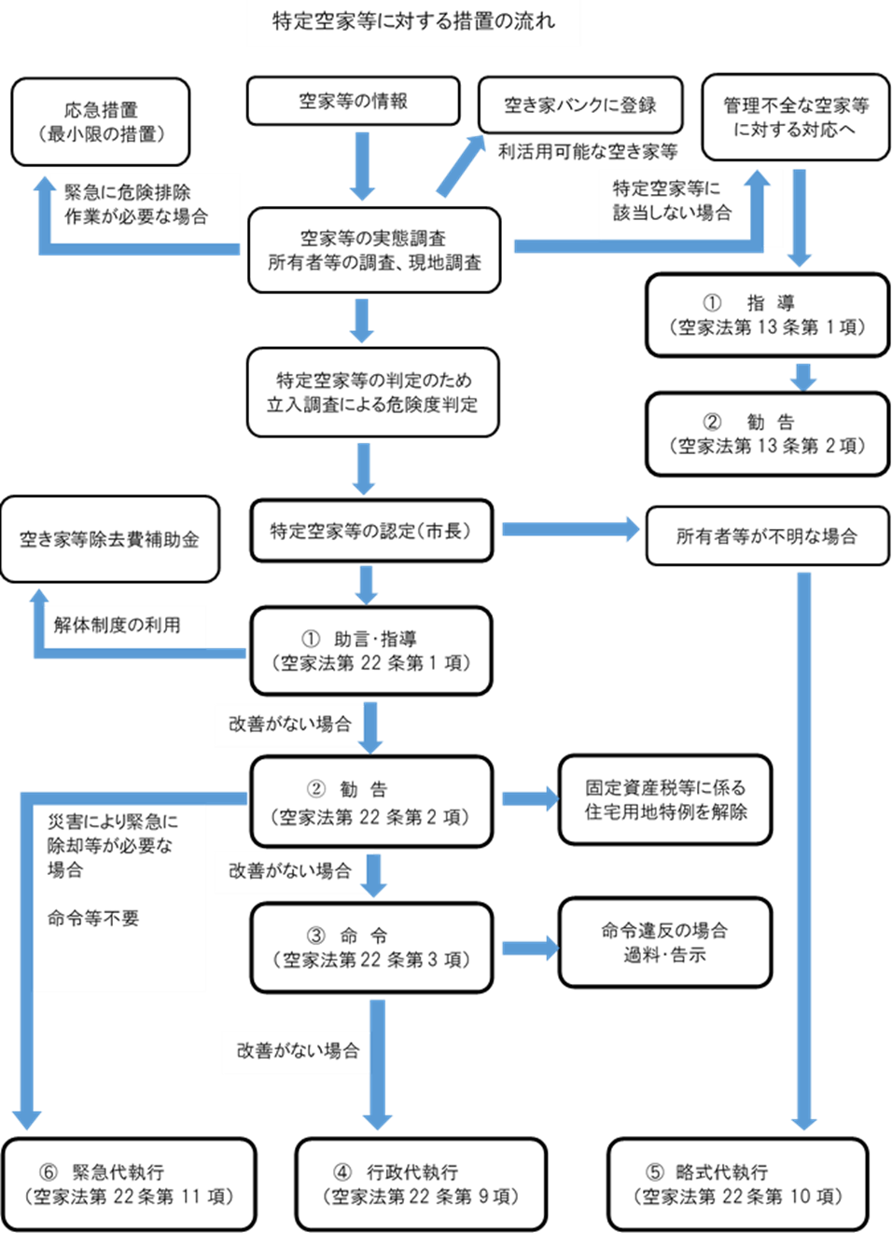

**4．その他の対処（関係法令による対応）**

　放置すれば周囲の安全確保が困難になると認められる空家等で、緊急に危険を回避する必要があると判断した場合は、災害対策基本法及び民法第697条事務管理規定により、警察署や消防署と連携を図りながら、必要最小限の措置を講じます。

また、特定空家等への対応は、周辺への影響等を考慮し、必要に応じて、法及び男鹿市空き家等の適正な管理に関する条例に限らず、関係法令を組み合せて対策を講じます。

　≪関係法令に基づく措置≫

|  |  |  |  |
| --- | --- | --- | --- |
| 法令 | 制度根拠 | 範囲 | 概要 |
| 建築基準法 | 第10条 | 勧告  命令  代執行 | 損傷、腐食その他の劣化が進み、そのまま放置すれば著しく保安上危険となり又は著しく衛生上有害となるおそれがある既存不適格建築物の除却、移転、改築、増築、修繕、模様替え、使用中止、使用制限その他保安上又は衛生上必要な措置をとることを勧告、命令、行政代執行することができる。 |
| 消防法 | 第3条 | 命令  代執行 | 火災の予防上危険な場合等について、空家等の周辺に放置された燃焼のおそれのある物件などの除去等を命ずることができる。消防長又は消防署長は措置を履行しないとき等は、代執行することができる。 |
| 道路法 | 第43条  第71条 | 命令 | 道路管理者は、道路法及び条例で指定する沿道区間において道路の構造又は交通に支障を及ぼすおそれのある行為を防止するために、工作物の移転、除去等の必要な措置を命ずることができる。 |
| 廃棄物の処理  及び清掃に  関する法律 | 第19条 | 命令  代執行 | 一般廃棄物処理基準に適合しないごみや産業廃棄物等の不法投棄等により、生活環境の保全上支障がある場合に、市町村長は支障の除去、発生の防止に必要な措置を命ずることができる。命令に従わない場合は、代執行することができる。 |

第７章　市民等からの相談体制

**1．相談体制**

1. 相談窓口

空き家等の管理、解体、利活用などの相談に一元的に対応するため、関係部署、関係団体等と連携してワンストップ相談窓口を設置し、相談内容に応じて適切な対応をします。

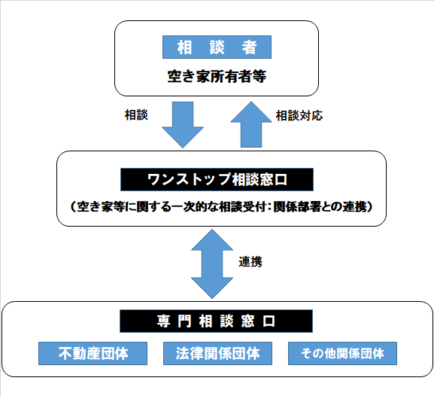

【ワンストップ相談窓口　イメージ図】

①ワンストップ窓口（空き家等に関する一次的な相談受付）

　　担当部署：総務企画部危機管理課危機管理班

　　電話番号：０１８５－２４－９１１３

　　FAX番号：０１８５－２３－２４２４

②関係部署

◇移住・定住に関する窓口

　　担当部署：総務企画部企画政策課移住定住促進班

　　電話番号：０１８５－２４－９１２２

　　FAX番号：０１８５－２３－２９２２

◇空き店舗の利用、既存店舗の活用に関する窓口

　　担当部署：観光文化スポーツ部男鹿まるごと売込課エネルギー・商工港湾班

　　電話番号：０１８５－２４－９１４３

　　FAX番号：０１８５－２３－２４２４

◇住宅の耐震診断・改修に関する窓口

　　担当部署：産業建設部建設課都市計画班

　　電話番号：０１８５－２４－９１４４

　　FAX番号：０１８５－２３－２４２４

1. 相談会の実施

空き家所有者等からの除却や利活用などに係る相談に対応するため、関係機関等との合同による相談会を定期的に実施します。

相談会では、所有する空き家等の管理や解体、空き家バンクへの登録等に係る問題や疑問について、司法書士、宅地建物取引士、市関係部署等が連携して相談に応じることで、空家等となる前の段階での問題解決を図ります。

第８章　空家等対策の実施体制

**1．庁内特定空家等調査部会**



**2．男鹿市空家等対策協議会**

　空家等対策の推進に関する特別措置法第8条に基づき、空家等対策計画の作成及び変更並びに実施等に関し協議を行う場として設置するものであり、専門的な見地や公平性の観点から意見を伺うとともに、連携体制の構築を図り、空家等対策を総合的かつ計画的に推進する。

1. 所管事項

①法第2条第2項に規定する特定空家等の認定及び対策に関すること。

②法第7条第1項に規定する空家等対策計画の作成及び変更並びに実施に関すること。

1. 構成

男鹿市空家等対策協議会条例第3条例の規定により、市長を会長に、地域住民、学識経験者、その他市長が認める者とし、10人以内とする。

≪協議会委員≫

|  |  |
| --- | --- |
| 区　分 | 機関名等 |
| (1)地域住民 | 町内会長、自主防災組織代表 |
| (2)学識経験者 | 司法書士、宅地建物取引士、社会福祉士、建築士 |
| (3)その他市長が  認める者 | 男鹿警察署、男鹿地区消防本部、  公益社団法人男鹿市シルバー人材センター、男鹿市商工会 |

**3．関係機関等との連携**

空き家等に関する相談に適切に対応するため、関係機関、民間団体との連携及び協力のもと空き家等対策を実施します。

1. 秋田弁護士会及び秋田県司法書士会

　法的対処方法や相続人の確認等への助言などを求めるほか、相続や遺産分割、土地問題の相談先のほか、相続登記等の手続についての紹介先として連携します。また、成年後見人・財産管理人等として協力を依頼します。

1. 公益社団法人秋田県宅地建物取引業協会

　建物の状態や跡地の流通性、利活用等について助言を求め、空き家・空き地バンクの仲介依頼先として連携します。

1. 男鹿警察署

　防犯上の観点から不法侵入対策など巡回による空き家情報の共有を図ります。

1. 男鹿地区消防本部

　災害発生時の人的物的被害防止のため、緊急応急対策に係る連携を図ります。

1. 町内会及び自主防災組織、その他関係機関

　広く地域の実情に通じていることから、空き家等の情報の共有を図り、空き

家・空き地の活用方法について助言を求めます。

1. 一般社団法人秋田県建築士会

　空き家等の対策方法（診断、修繕、改修、除却）等及び技術的な助言を求め

ます。

第９章　その他空家等対策の実施に関する事項

**1．適切な管理推進のための支援策**

空き家等所有者が適切に管理ができるよう、関係機関等との協定締結などにより、管理不全な空き家等を未然防止する取組や、所有者等の除却に係る支援策を講ずることにより、空家等対策を推進します。

1. 「空き家解体ローン」提携に関する覚書

　男鹿市空き家等除却費補助金と併せて利用した場合、通常金利より引き下げて融資をし、空家対策事業の推進及び住民サービスの向上を図ります。

　【締結先　株式会社秋田銀行】

1. 空き家等の適切な管理に関する協定

　空き家状況の把握、空き家所有者の管理負担の軽減により管理不全な空き家の減少を図ります。

　【締結先　公益社団法人男鹿市シルバー人材センター】

≪市が行う業務≫

　①市内にある空き家等の所有者等から管理業務の相談を受けた場合は、同センターが行う空き家管理業務を紹介する。

　②市の広報紙、ホームページその他の方法により、同センターが行う空き家管理業務を紹介する。

≪公益社団法人男鹿市シルバー人材センターが行う業務≫

　①空き家等の所有者等との契約の範囲内で次の業務を実施する。

　・定期的な見回り及び状態報告

　　・除草、清掃、立木の剪定、伐採、枝下ろし

　　・修理、修繕（小規模なものに限る。）

　　・その他、同センターが受託できる一般作業、一般管理

|  |
| --- |
| **男鹿市空家等対策計画** |
| 発行　令和元年度（令和２年３月）  改訂　令和２年度（令和２年６月）  改訂　令和３年度（令和３年１２月）  改定　令和６年度（令和７年３月）  発行者　男鹿市空家等対策協議会  編集　　男鹿市総務企画部危機管理課 |